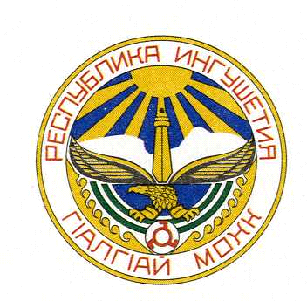

РЕСПУБЛИКА ИНГУШЕТИЯ ГIАЛГIАЙ РЕСПУБЛИКА

ПРОТОКОЛ № 15-пзк

заседания Правительственной комиссии по профилактике правонарушений под председательством и. о. заместителя Председателя Правительства Республики Ингушетия Ужахова М. З.

г. Магас

«26» февраля 2018 г.

Правительство РИ,
г. Магас,
пр. И. Зязикова, д. 12,
зал заседаний 26 февраля 2018 г.
11.00

ПОВЕСТКА

- О деятельности по исполнению в 2017 году в Республике Ингушетия Федерального закона «Об основах системы профилактики правонарушений в РФ» и Закона Республики Ингушетия «О профилактике правонарушений в Республике Ингушетия»
(Докладчик: Мизиев Р. И. – заместитель министра по внешним связям, национальной политике, печати и информации Республики Ингушетия;
содокладчик: Хамчиев М. С. – заместитель начальника УОООП МВД по РИ)

РЕШИЛИ:

- Членам Правительственной комиссии по профилактике правонарушений:
обеспечить личное участие в заседаниях Комиссии.
Срок – постоянно.

- Миннацу Ингушетии (Евлоеву У. С.):

а) совместно с Управлением организации охраны общественного порядка МВД по Республике Ингушетия провести анализ деятельности муниципальных комиссий правоохранительной направленности.
Срок – 1 июня 2018 г.;

б) утвердить график заслушивания докладов глав муниципальных районов и городских округов Республики Ингушетия о деятельности муниципальных комиссий правоохранительной направленности.
Срок – 5 марта 2018 г.;

в) обеспечить организацию в республиканских средствах массовой информации постоянных тематических рубрик и телепередач по вопросам профилактики правонарушений.
Срок – ежеквартально;

г) на официальном сайте Министерства создать специальную рубрику в целях размещения ежеквартальных отчетов о деятельности по реализации подпрограммы «Профилактика правонарушений на территории Республики Ингушетия» государственной программы Республики Ингушетия «Укрепление межнациональных отношений и развитие национальной политики».
Срок – 16 марта 2018 г.

- Рекомендовать Министерству внутренних дел по Республике Ингушетия:

подготовить предложения на имя Главы Республики Ингушетии о рассмотрении вопроса по увеличению размера выплат за добровольно сданные предметы вооружения.
Срок – до 12 марта 2018 г.

Председатель Правительственной комиссии
по профилактике правонарушений –
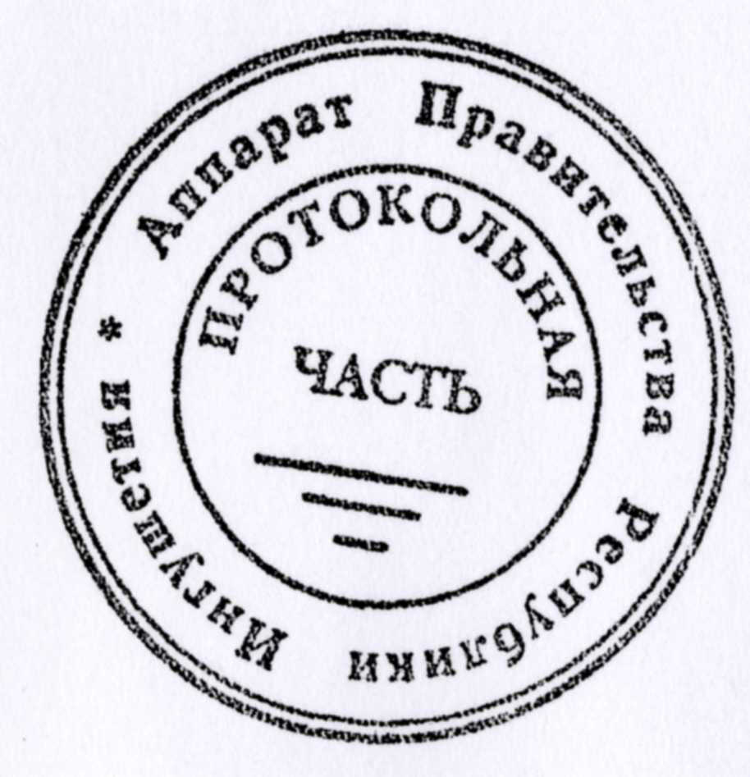
и. о. заместителя Председателя Правительства
Республики Ингушетия М. З. Ужахов

